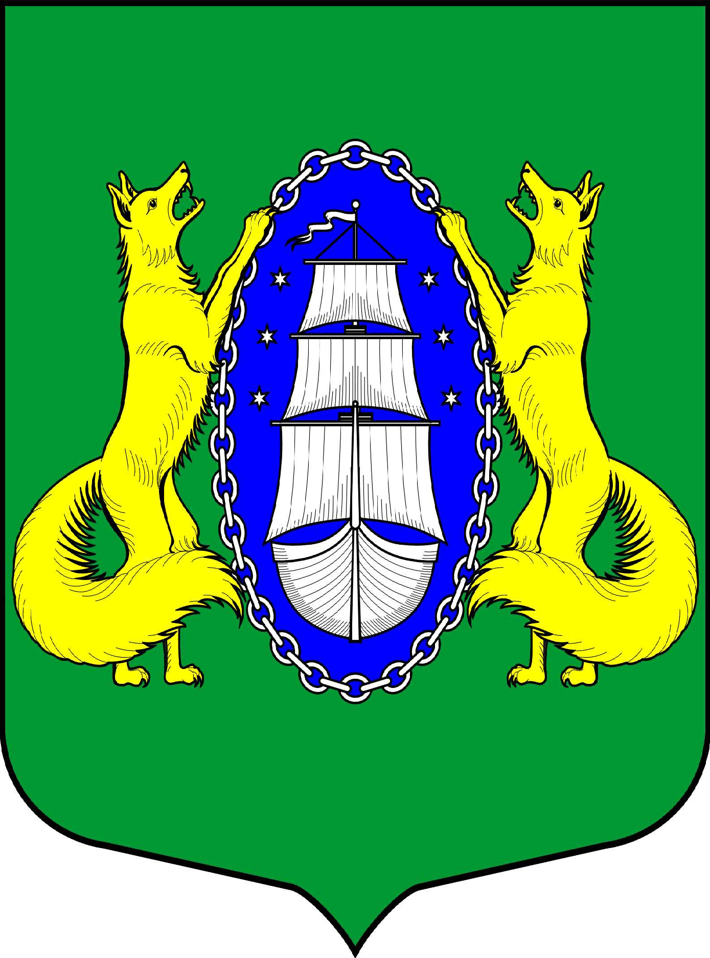

ВНУТРИГОРОДСКОЕ МУНИЦИПАЛЬНОЕ ОБРАЗОВАНИЕ САНКТ-ПЕТЕРБУРГА
ПОСЕЛОК ЛИСИЙ НОС
МУНИЦИПАЛЬНЫЙ СОВЕТ
пятый созыв
РЕШЕНИЕ
__________________________________________________________________________________________________

26.12.2016 № 70 Санкт-Петербург

Об утверждении Положения «О порядке реализации вопроса местного значения «Организация и проведение местных и участие в организации и проведении городских праздничных и иных зрелищных мероприятий»

В соответствии со статьей 10 Закона Санкт-Петербурга от 23 сентября 2009 г. № 420-79 «Об организации местного самоуправления в Санкт-Петербурге», Уставом муниципального образования пос. Лисий Нос

МУНИЦИПАЛЬНЫЙ СОВЕТ РЕШИЛ:

- Утвердить Положение «О порядке реализации вопроса местного значения «Организация и проведение местных и участие в организации и проведении городских праздничных и иных зрелищных мероприятий» согласно Приложению 1 к настоящему Решению.
- Установить праздники и памятные даты муниципального образования пос. Лисий Нос согласно Приложению 2 к настоящему Решению.
- Признать Решение МС от 18.12.2007 № 55 «Об утверждении Положения об организации местных и участии в организации и проведении городских праздничных и иных зрелищных мероприятий» утратившим силу;
- Контроль за исполнением настоящего Решения возложить на Главу Местной Администрации МО пос. Лисий Нос С. В. Федотова.
- Настоящее Решение вступает в силу со дня его официального опубликования.

Глава Муниципального образования В.М. Грудников

Приложение 1
к Решению Муниципального Совета
МО пос. Лисий Нос
от 26.12.2016 г. № 70

ПОЛОЖЕНИЕ
«О порядке реализации вопроса местного значения «Организация и проведение местных и участие в организации и проведении городских праздничных и иных зрелищных мероприятий»

1. Общие положения
1.1. Настоящее положение разработано в соответствии законом Санкт-Петербурга от 23.09.2009 № 420-79 «Об организации местного самоуправления в Санкт-Петербурге», Уставом муниципального образования поселок Лисий Нос (далее – МО пос. Лисий Нос) и определяет правовые и организационные основы деятельности органов местного самоуправления МО пос. Лисий Нос по организации и проведению местных и участию в организации и проведении городских праздничных и иных зрелищных мероприятий.
1.2. Под местным праздничным и иным зрелищным мероприятием понимается торжественное или иное массовое мероприятие на территории МО пос. Лисий Нос проводимое для жителей МО пос. Лисий Нос.
1.3. Органы местного самоуправления МО пос. Лисий Нос принимают участие в организации и проведении городских праздничных и иных зрелищных мероприятий, связанных с праздниками и памятными датами, предусмотренными международными договорами Российской Федерации, актами международных организаций, участником которых является Российская Федерация, актами федерального законодательства и Законом Санкт-Петербурга от 26.10.2005 N 555-78 «О праздниках и памятных датах в Санкт-Петербурге».
1.4. Организация и проведение местных и участие в организации и проведении городских праздничных и иных зрелищных мероприятий находится в ведении местной администрации МО пос. Лисий Нос (далее - местная администрация).

2. Цели и задачи организации и проведения местных и участия в организации и проведении городских праздничных и иных зрелищных мероприятий

2.1. Целями организации и проведения местных и участия в организации и проведении городских праздничных и иных зрелищных мероприятий (далее – мероприятия) на территории МО пос. Лисий Нос являются:
- организация культурного досуга жителей, проживающих на территории муниципального образования;
- сохранение и развитие городских и местных традиций и обрядов;
- формирование у жителей МО пос. Лисий Нос чувства уважения и любви к истории своей страны и родного города, эстетического вкуса и норм поведения.
2.2. Задачами организации и проведения мероприятий являются:
- укрепление положительных тенденций в росте самосознания и активности жителей МО пос. Лисий Нос;
- удовлетворение потребности в положительном эмоциональном настроении от непосредственного участия в разнообразных элементах праздника и зрелищных мероприятиях;
- формирование ценностных ориентиров у населения;
- укрепление института семьи посредством совместного проведения семейного досуга;
- создание условий для расширения сферы общения с искусством и возможности активного участия в массовых праздниках граждан;
- приобретение и совершенствование навыков продуктивной творческой деятельности;
- сокращение или ликвидация асоциального поведения в обществе;
- раскрытие природных талантов граждан;
- стимулирование творческих инициатив граждан, популяризация народного творчества;
- формирование социально значимых потребностей личности и норм поведения в обществе;
- борьба с проявлениями межэтнической и межконфессиональной враждебности и нетерпимости, ксенофобии, расизма, шовинизма, политического экстремизма на национальной почве.
2.3. Участниками мероприятий являются:
- жители МО пос. Лисий Нос, граждане, работающие в трудовых коллективах, расположенных на территории МО пос. Лисий Нос, члены общественных организаций и творческих коллективов;
- учащиеся образовательных учреждений, расположенных на территории МО пос. Лисий Нос;
- воспитанники дошкольных образовательных учреждений, расположенных на территории МО пос. Лисий Нос.

3. Виды мероприятий праздничных и иных зрелищных мероприятий

3.1. Мероприятия проводятся в соответствии с утвержденными планами и программами и могут представлять собой следующие виды:
- местные праздничные и зрелищные мероприятия,
- участие в организации и проведении празднично-зрелищных мероприятий районного и городского уровня;
- поддержка культурно-массовых мероприятий как в организации самих мероприятий, так и финансирование отдельных составляющих мероприятий, организуемых сторонними организациями;
- поддержка инициативы жителей МО пос. Лисий Нос по организации и проведению социально значимых мероприятий празднично-зрелищной направленности по месту жительства граждан;
- участие в организации и проведении празднично-зрелищных мероприятий, связанных с чествованием трудовых коллективов и общественных организаций, расположенных на территории МО пос. Лисий Нос;
- мероприятия, связанные с проведением юбилейных праздников общественных организаций и творческих коллективов, с чествованием жителей МО пос. Лисий Нос по случаю юбилейных дат;
- организация посещения зрелищных мероприятий.
3.2. Мероприятия могут проводиться в следующих организационных формах:
- фестивали, смотры и конкурсы;
- экскурсии;
- торжественные или праздничные вечера;
- утренники;
- художественные и творческие выставки, ярмарки, экспозиции;
- концерты;
- кинопоказы;
- спектакли, театрализованные представления;
- вечера отдыха, встречи, в том числе праздничные обеды, персональные юбилеи заслуженных жителей МО пос. Лисий Нос;
- конкурсы, соревнования, викторины, с вручением памятных подарков, призов (других знаков) победителям, а также жителям, сотрудникам организаций, учреждений, внесших значительный вклад в развитие муниципального образования;
- праздничные шествия;
- праздничные народные гулянья;
- праздники улиц и дворов;
- иные виды мероприятий в рамках утвержденных программ.
3.3. В зависимости от характера празднично-зрелищного мероприятия количество и состав участников подтверждается списками либо актами.

4. Порядок проведения мероприятий

4.1. Местная администрация в соответствии с Решением Муниципального Совета МО пос. Лисий Нос о местном бюджете на текущий финансовый год, разрабатывает муниципальную программу по организации и проведению мероприятий по организации и проведении местных и участии в организации и проведении городских праздничных и иных зрелищных мероприятий, которая утверждается главой местной администрации.
4.2. Муниципальная программа содержат перечень мероприятий, определяет сроки их проведения, расходы на проведение и подлежит обнародованию.
4.3. При выделении местному бюджету МО пос. Лисий Нос средств субсидий из бюджета Санкт-Петербурга организация и проведение мероприятий осуществляется за счет предоставленных субсидий.
4.4. Реализация мероприятий муниципальной программы осуществляется местной администрацией, подведомственными местной администрации муниципальными учреждениями и привлекаемыми на договорной основе организациями различной формы собственности, индивидуальными предпринимателями в соответствии с действующим законодательством.
4.5. Для обеспечения безопасности участников мероприятий, о дате и времени проведения мероприятия информируются администрация Приморского района, УВД Приморского района, ГОЧС, учреждение здравоохранения и др.
4.6. Население МО пос. Лисий Нос о предстоящих мероприятиях информируется через местные СМИ, информационные плакаты, листовки, афиши.

5. Порядок расходования денежных средств на организацию и проведение мероприятий

5.1. Расходование денежных средств на организацию и проведение мероприятий, производится за счет и в пределах средств, предусмотренных на эти цели местным бюджетом на соответствующий финансовый год.
5.2. Под расходами на организацию и проведение мероприятий понимаются следующие виды расходов:
- перечисление денежных средств исполнителям, получившим право на оказание услуг по организации и проведению мероприятий в результате процедур по размещению муниципального заказа в соответствии с действующим законодательством;
- затраты на аренду, подготовку и оформление места проведения мероприятия;
- расходы на оборудование;
- оплаты специалистов в области социально-культурной деятельности;
- расходы на технические средства, необходимые для подготовки, организации и проведения мероприятия;
- расходы на транспортное обеспечение участников мероприятия (доставка к месту проведения мероприятия и обратно);
- затраты на изготовление, приобретение, аренду костюмов, инвентаря, атрибутики;
- затраты на расходные материалы для оформления пространства мероприятия;
- затраты на разработку, регистрацию, изготовление нагрудных знаков заслуженным жителям, проживающим, работающим на территории МО пос. Лисий Нос, внесшим значительный вклад в развитие муниципального образования, в связи с памятными датами или в ходе проведения праздничных мероприятий;
- затраты на разработку, изготовление (приобретение) полиграфической продукции (книг, альбомов, сборников, буклетов, грамот, дипломов, благодарственных писем, пригласительных билетов, открыток, плакатов), баннеров, необходимых для организации и проведения мероприятий;
- затраты на приобретение цветочной продукции;
- затраты на приобретение, изготовление, доставку призов, памятных подарков, подарочно-сувенирной продукции;
- расходы на изготовление и (или) приобретение видеосюжетов, видеоматериалов и мультимедийной продукции;
- прочие необходимые для организации и проведения мероприятий расходы.
5.3. Доставка участников мероприятия к месту проведения мероприятия может производиться в организованном порядке.
5.4. При планировании расходов на проведение выездных мероприятий необходимо учитывать наличие лиц, сопровождающих:
- несовершеннолетних участников мероприятий. Расходы на сопровождение планируются исходя из расчета 2 сопровождающих на 10 детей в возрасте от 5 до 18 лет, один сопровождающий на одного ребенка в возрасте до 5 лет;
- инвалидов, участвующих в мероприятиях. Расходы на сопровождение планируются исходя из расчета один сопровождающий на одного инвалида II группы.
5.5. Участие жителей в мероприятиях, организуемых и проводимых органами местного самоуправления МО пос. Лисий Нос, является свободным на открытых площадках и по пригласительным билетам, распространяемых через общественные организации, в концертных залах, досуговых объектах, кинозалах.

6. Порядок поощрения, награждения граждан, участников праздничных и зрелищных мероприятий

6.1. На проводимых мероприятиях по утвержденным программам, планам участники, победители мероприятий награждаются призами, памятными подарками.
6.2. Выдача наличных денег взамен призов запрещается.
6.3. Участники, победители мероприятий, а также руководители, подготовившие их, жюри награждаются грамотами, благодарственными письмами, подарочной продукцией в соответствии с программами (планами) проводимых мероприятий и (или) Положениями о порядке их проведения.

7. Заключительные положения.

7.1. Местная администрация ежегодно представляет вместе с отчетом об исполнении бюджета за год в Муниципальный совет МО пос. Лисий Нос информацию о проведенных мероприятиях, выполненных программах (планах) по данному вопросу и расходовании финансовых средств на их выполнение.

Приложение 2
к Решению Муниципального Совета
МО пос. Лисий Нос
от 26.12.2016 г. № 70

Праздники и памятные даты муниципального образования пос. Лисий Нос

1. Праздники МО пос. Лисий Нос:
Новый год - 10 декабря- 14 января
Рождество Христово - 7 января
Праздник новогодней елки - 20 декабря - 10 января
День полного освобождения Ленинграда от фашистской блокады - 27 января
День защитника Отечества - 23 февраля
Масленица - Скользящая дата
Международный женский день - 8 марта
День Победы советского народа в Великой отечественной войне 1941-1945 годов - 9 мая
День России - 12 июня
День медицинского работника - Третье воскресенье июня
День семьи, любви и верности - 8 июля
День поселка Лисий Нос - Последняя суббота июля
День Государственного флага Российской Федерации - 22 августа
День знаний - 1 сентября
Международный день пожилых людей - 1 октября
День учителя - 5 октября
День народного единства - 4 ноября
День призывника Санкт-Петербурга - 15 ноября
День инвалидов - 3 декабря
День Конституции Российской Федерации - 12 декабря

2. Памятные даты МО пос. Лисий Нос:
Международный день освобождения узников фашистских концлагерей – 11 апреля
Пушкинский день России - 6 июня
День памяти и скорби - 22 июня
День памяти жертв блокады - 8 сентября
День памяти о россиянах, исполнявших служебный долг за пределами Отечества - 15 февраля
День памяти неизвестного солдата - 3 декабря

